**How To Order Pictures**

Pictures will be shipped to the school./ (Las fotografías serán enviadas a la escuela.)

**Online:/** **pedido en línea**

1. Go to [www.preschoolsmiles.com/](http://www.preschoolsmiles.com/) (Vaya a www.preschoolsmiles.com)
2. Use the top of your child’s order form to type in the information requested and press view album.( Utilice la parte superior del formulario de pedido de su hijo para escribir la información solicitada y presione ver álbum.)

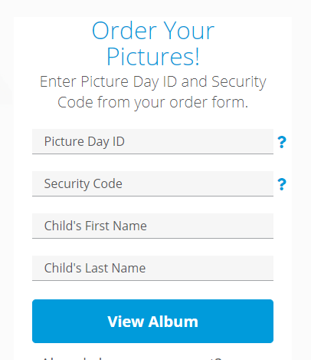



1. Press *Order from this album.* ( Presione Ordenar de este álbum.)
2. Select the package you would like and select *Customize.* ( Seleccione el paquete que desea y seleccione Personalizar.)
3. Press *Add to cart.* ( Presiona Agregar al carrito.)
4. Press *Ready to check out*. ( Presione Listo para pagar)
5. Press *Check out as guest.*( Presione Check Out como invitado.)

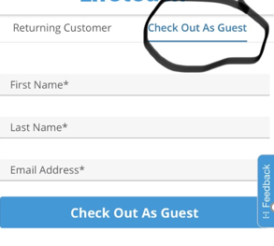

1. Type in your first name, last name, and email, select check out at guest on the bottom.
2. Escriba su nombre, apellido y correo electrónico, seleccione check-out como invitado en la parte inferior.

(If you do not have an email you can use your child’s school email :

_______________________________________________________@hempsteadschools.org

1. 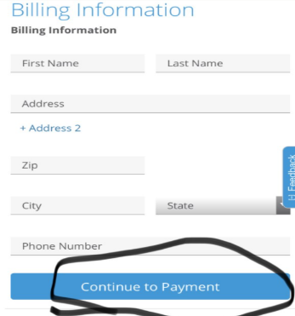Select billing information and type in your :first name, last name, address, zip code, city, state, phone number. *Press continue to payment.(* Seleccione la información de facturación y escriba su: nombre, apellido, dirección, código postal, ciudad, estado, número de teléfono. Presiona continuar con el pago.)
2. Enter the payment details and continue the purchase, then press place my order.( Ingrese los detalles de pago y continúe con la compra, luego presione realizar mi pedido.)

You can use the code:  **SPRING23 for 20 percent off/ Puedes usar el código: SPRING23 para un 20 por ciento de descuento**

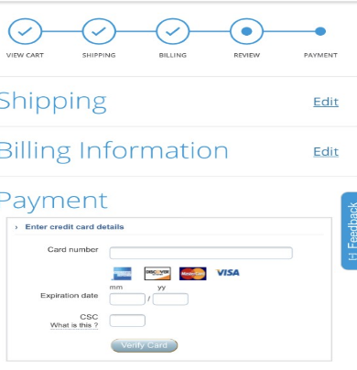



You should get a confirmation to know that you have successfully ordered pictures.

Debería recibir una confirmación para saber que ha pedido correctamente las imágenes.